السنة الدراسية : 2017/2018 المستوى الدراسي :الثالثة متوسط

 اختبار الثلاثي الثاني في مادة العلوم الفيزيائية و التكنولوجيا 

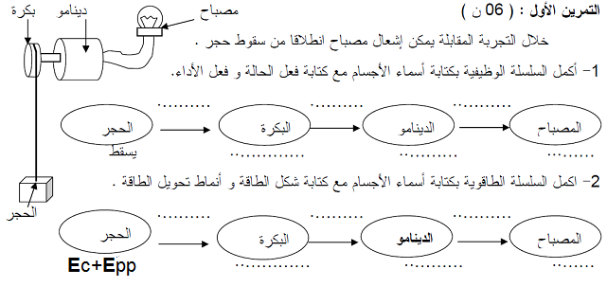
3 – ارسم مخطط الحصيلة الطاقوية للحجر أثناء سقوطه.
التمرين الثاني:
يحتوي منزل على أجهزة كهربائية حيث يبين الجدول التالي استطاعة تحويل كل جهاز ومتوسط مدة تشغيله في اليوم:

الجهاز | غسالة | فرن كهربائي | ثلاجة | تلفاز
استطاعته بالواط | 1500 | 1800 | 150 | 350
متوسط مدة تشغيله يوميا | 30د | 2سا | 10سا | 6سا

- أحسب الطاقة المستهلكة من طرف كل الأحهزة في اليوم مقدرة بـ: الجول ؛ كيلواط ساعي
- احسب الطاقة المستهلكة خلال: 1شهر ثم خلال 3اشهر مقدرة بـ: كيلواط ساعي

الوضعية الإدماجية: (08 ن )

يمثل الشكل الموالي لعبة المتاهة ، وهي عبارة عن عربة تنطلق من المربع A لتصل إلى المربع F .
قواعد اللعبة :
أ- في مربع الانطلاق A تمتلك العربة طاقة ابتدائية قدرها 6kj.
ب – الخطوط المتقطعة هي عبارة عن حواجز يؤدي عبور كل واحد منها إلى فقد طاقة قدرها1kj .
ج – المربعات :D ;C ;B هي عبارة عن محطات للتزود بالطاقة .
د – الانتقال من مربع إلى آخر يؤدي إلى فقد طاقة قدرها 100j.
هـ - عند نفاد الطاقة تتوقف العربة عن الحركة.
و- يمنع اجتياز نفس المربع مرتين.

المطلوب منك :

- إيصال العربة إلى المربع F بأكبر قيمة ممكنة من الطاقة، مع رسم المسار الذي سلكته وحساب قيمة الطاقة النهائية في المربع F.

A(6kj) |  |  |  | C(7kj)
 | B(6kj)
 |  |  | D(8kj)
 |  |  |  |  | F

